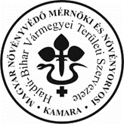
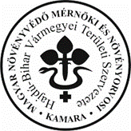
Magyar Növényvédő Mérnöki és Növényorvosi Kamara
Hajdú-Bihar Vármegyei Területi Szervezete
4032 DEBRECEN Füredi u 76. 1/7.
Email: novkamara.hbm2@gmail.com

F E L H Í V Á S

A Magyar Növényvédő Mérnöki és Növényorvosi Kamara Hajdú-Bihar Vármegyei Területi Szervezete
80 órás növényvédelmi alaptanfolyamot (zöldkönyves)
hirdet:

A képzés helyszíne: Debrecen
A tanfolyam várható időpontja megfelelő létszám esetén (15 fő) Debrecenben:
2026. február 6-13.
(8 nap, azaz 8 x 10 óra)

Jelentkezési határidő: 2026. február 02.

Jelentkezni lehet és jelentkezési feltételek, további információk:

- Nánási Viktória, növényorvos, Magyar Növényvédő Mérnöki és Növényorvosi Kamara Hajdú-Bihar Vármegyei Területi Szervezete, irodavezetőjénél kizárólag e-mailben: novkamara.hbm2@gmail.com

